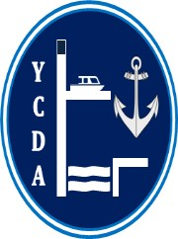
YACHT CLUB DES ASCENSEURS ASBL
Rue du Port de plaisance 7
7070 THIEU

Demande d’adhésion au Yacht Club
Vos données | Membre 1  Propriétaire ( %) | Membre 2  Propriétaire ( % )  Equipier
Nom
Prénom
Adresse
CP/Localité
Email
Mobile

Demande d’emplacement au Port de plaisance
Votre Bateau Nom
Longueur | m
Largeur | m
Tirant d’eau | m
Carburant

Assurance RC et retirement : joindre une copie de votre police et du certificat pour la période en cours, ainsi qu’une photo récente de votre bateau.

Envoyez le tout au secrétariat par à l’adresse : ycda@skynet.be

